Universitatea Tehnică a Moldovei
Facultatea Calculatoare, Informatică și Microelectronică
Catedra Bazele Teoretice ale Electrotehnicii

Raport

Lucrare de laborator Nr. 7

Tema: Studierea transformatorului monofazat.

A îndeplinit: st. gr. AI-151
Brăduleac Vadim

A verificat: A. Rotaru

Chișinău 2016
Scopul lucrării: Determinarea pierderilor în miezul de fier, în cupru, a raportului de transformare și a parametrilor necesari pentru construirea diagramelor vectoriale a transformatorului.

Mersul lucrării:
- Montăm schema din figură:

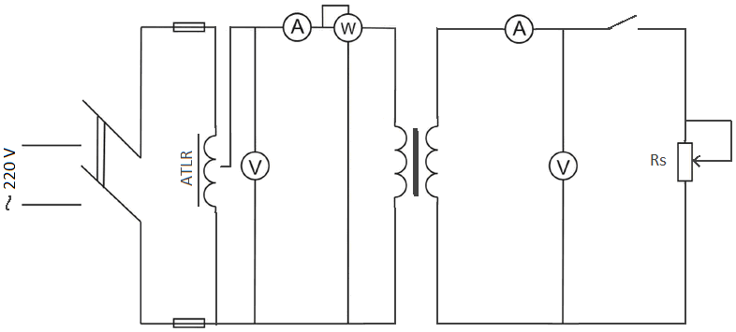
Fig.1. Schema transformatorului monofazat

- Efectuăm următoarele regimuri:
    - Regim mers în gol Rs→∞; ΔPo; Io.
    - Regim de lucru.
    - Regim de scurt circuit Rs=0; ΔPsc; Usc.
- Rezultatele măsurărilor se introduc în tabel.

Nr. | U₁ | I₁ | P₁ | U₂ | I₂ | P₂ | cosφ | η | ΔU
Nr. | V | A | W | V | A | W |  | % | %
1(m.g.) | 220 | 0,63 | 20 | 36 | 0 | 0 | 0,14 | 0 | 0
2 | 220 | 0,65 | 55 | 35,9 | 1 | 35,9 | 0,38 | 65,27 | 0,28
3 | 220 | 0,72 | 95 | 35,6 | 2 | 71,2 | 0,6 | 74,95 | 1,11
4 | 220 | 0,81 | 130 | 35 | 3 | 105 | 0,73 | 80,77 | 2,78
5 | 220 | 0,88 | 165 | 34 | 4 | 136 | 0,85 | 82,42 | 5,56
6 | 220 | 1,1 | 205 | 33,9 | 5 | 169,5 | 0,84 | 82,68 | 5,83
7(s.c.) | 20 | 0,9 | 20 | 0 | 5

- Se efectuează calculele.
Exemplu de calcul:
P₂=U₂*I₂* cosφ₂= 35,9V*1A*1=35,9W
cosφ=P₁/(U₁*I₁)=20W/(220V*0,63A)=0,14
η=(P₂/P₁)*100%=(35,9W/55W)*100%=65,27%
ΔU=((U_{2O}-U₂)/ U_{2O})*100%=((36V-35,9V)/36V)*100%=0,28%
ΔP_{Fe}≈ΔP_{O}=20W
ΔP_{Cu}≈ΔP_{SC}=20W
K_{T}=U₁/U₂=ω₁/ ω₂=I₂/I₁=220V/36V=6,11
I_{O}=0,63A; I_{1n}=0,9A; I_{2n}=5A; U_{1n}=220V; U_{2n}=36V.
I_{O%}= (I_{O}/ I_{1n})*100%=(0,63A/0,9A)*100%=70%
S_{n}= U_{1n}* I_{1n}=220V*0,9A=198 VA
- Construim următoarele dependențe: η, cosφ, I₁, P₁, U₂, ΔU% = f(I₂).
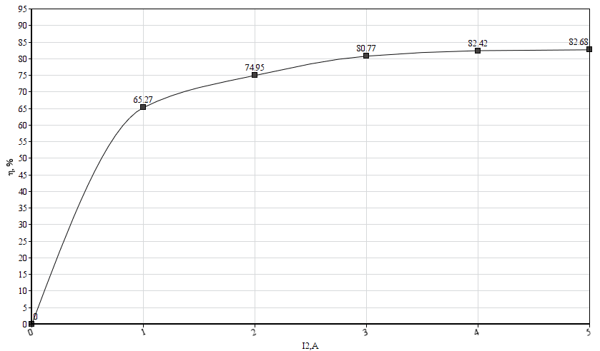
Fig.2. Dependeța randamentului η de curentul I₂

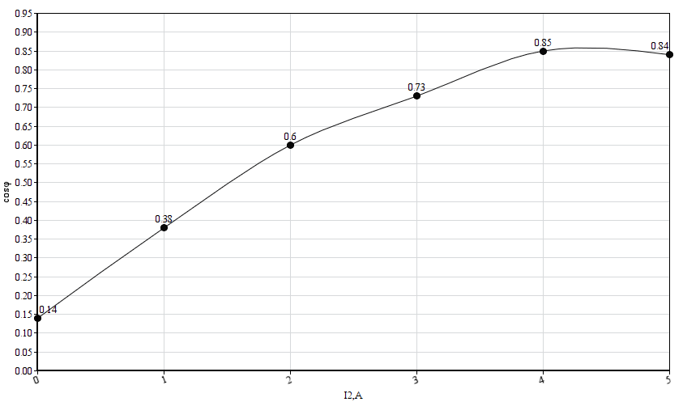
Fig.3. Dependeța cosφ de curentul I₂

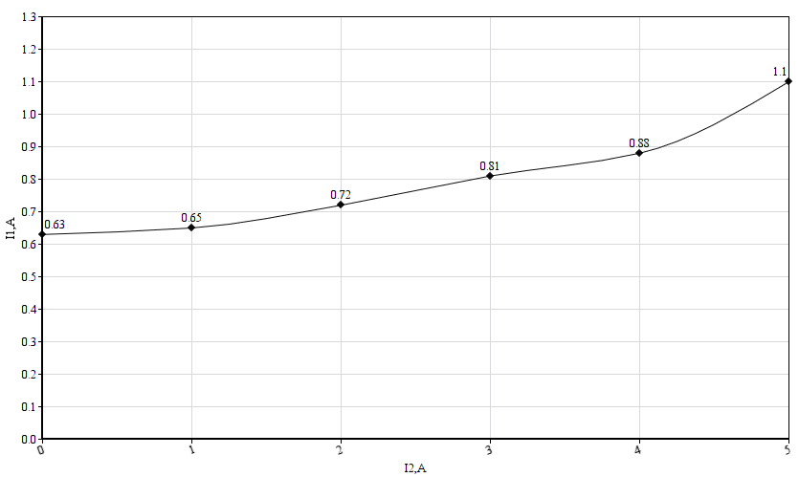
Fig.4. Dependeța curentului I₁ de curentul I₂

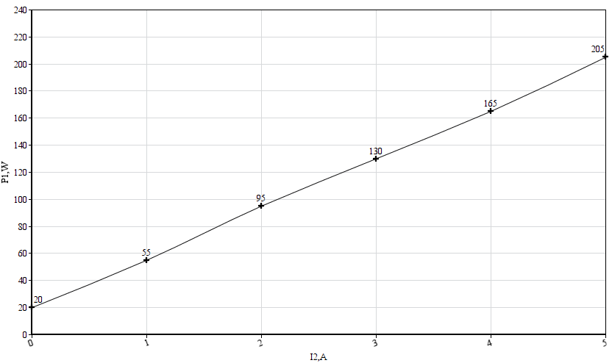
Fig.5. Dependeța P₂ de curentul I₂

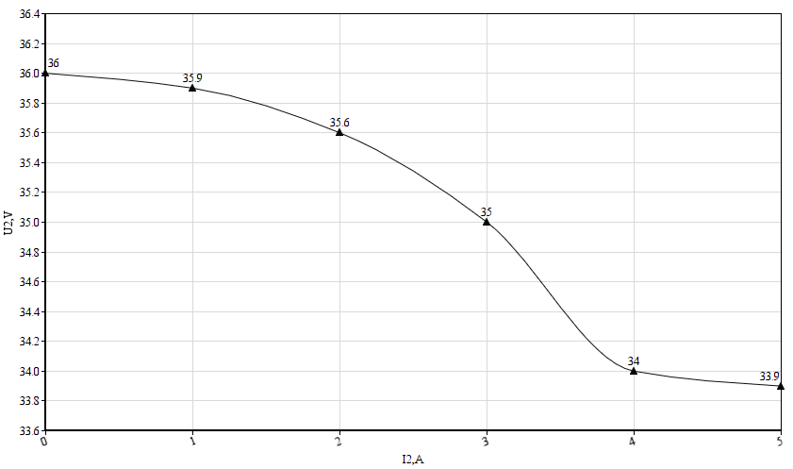
Fig.6. Dependeța U₂ de curentul I₂

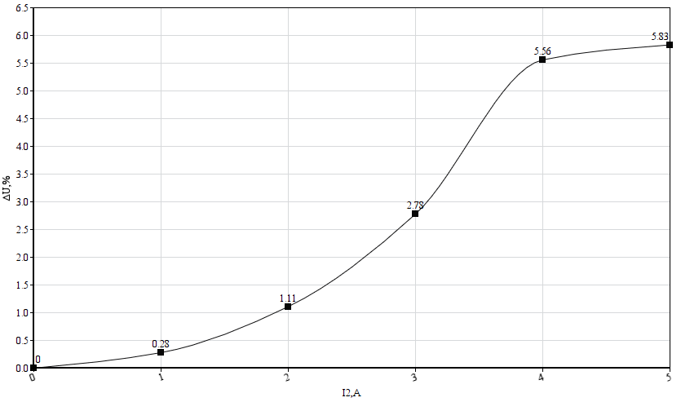

Fig.7. Dependeța ΔU% de curentul I₂

Concluzia: În urma efectuării lucrării de laborator am studiat transformatorul monofazat. Am determinat pierderile în miezul de fier ΔP_{Fe}≈ΔP_{O}=20W; în cupru ΔP_{Cu}≈ΔP_{SC}=20W; raportul de transformare K_{T}= 6,11; pierderile de tensiune și randamentul transformatorului. Am construit următoarele dependențe : η, cosφ, I₁, P₁, U₂, ΔU% = f(I₂).

